Informace o publikaci

Název publikace:
Orientace – stručný a praktický přehled o Euroregionu Nisa

Název v cizím jazyce:

Autor:

Údaje o vydání:
tento materiál vznikl v rámci projektu ,,Informační materiál Euroegionu Neisse–Nisa–Nysa“, reg.č. 0662.01/040512/CZ.4/1/03, který byl podpořen z prostředků Evropského fondu pro regionální rozvoj – Fond malých projektů Cíl 3 2007-2013

Nakladatel:

Místo vydání:

Fyz. popis (vč. počtu stran):
Formát A4, počet stran 8, vazba skládaná

Jazyk dokumentu:
čeština

Anotace:
Orientace – stručný a praktický přehled o Euroregionu Nisa je informační materiál poskytující jak nejdůležitější informace o Euroregionu Nisa, tak mnohé zajímavosti a užitečné rady. Základem tohoto materiálu je mapa, která zobrazuje území Euroregion Nisa v daných státech, tedy v České republice, v Německu a v Polsku, a také jeho přesnou polohu v rámci Evropy. Na této mapě jsou vyznačeny důležité dopravní trasy a města. Polovina této informační brožury seznamuje čtenáře se zajímavostmi v regionu či důležitými pokyny a to v kategoriích: Muzea, historie, tradice, Sport a pohybové aktivity, Ubytování, Osobní a veřejná doprava, Formality a svátky. Tato brožura je doplněna množstvím fotografií zajímavých míst v Euroregionu Nisa. Tento materiál vznikl v rámci projektu Informační materiál Euroregionu Neisse – Nisa – Nysa, který byl podpořen z prostředků Evropského fondu pro regionální rozvoj.

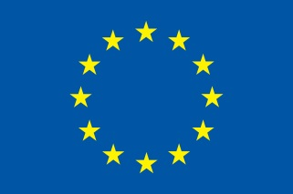
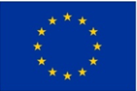

EUROPE DIRECT Liberec – Váš zdroj evropských informací v regionu

Uvedená publikace byla převedena do formátu pro čtečky e-knih,
v rámci akce s názvem „Informační středisko EUROPE DIRECT Liberec”,
číslo FA/EDIC 2013-2017/CZ/EDIC13/2013.

Finančně podpořeno z prostředků Evropské unie

Odpovědnost za informace uvedené v této publikaci nese autor. Evropská komise žádným způsobem neodpovídá za jakékoli případné použití informací obsažených v publikaci.

